Nowa platforma prowadnic do szuflad drewnianych
Wprowadzając nową generację prowadnic Quadro 5D, firma Hettich zwiększa kompatybilność systemów prowadnic.

Wraz z nową generacją prowadnic Quadro do szuflad drewnianych firma Hettich, ekspert w dziedzinie okuć meblowych, oferuje swoim klientom uniwersalną platformę dla wszystkich rodzajów prowadnic do szuflad. Dzięki kompatybilności konstrukcyjnej z programem prowadnic Actro producenci mebli i stolarze mają teraz do dyspozycji unikalny asortyment, gwarantujący wygodę i precyzję w każdym segmencie mebli. Nowa prowadnica Quadro 5D w doskonały sposób łączy w sobie sprawdzoną technologię, precyzję i efektywność ekonomiczną.

Precyzyjny wygląd frontu z wąskimi szczelinami świadczy o wysokiej jakości mebla. Ze względu na to, że nowa prowadnica Quadro jest wyposażona w tę samą intuicyjną, 5-stopniową regulację co prowadnica Actro 5D, perfekcyjny wygląd szczelin w szufladach drewnianych to oczywisty element designu. Ze względu na kompatybilność obu systemów, prowadnice Quadro z częściowym i pełnym wysuwem oraz prowadnice Actro z pełnym wysuwem można teraz bez problemu zastosować w ekonomiczny sposób nawet w tym samym meblu. Dzięki jednolitym wymiarom drewnianych szuflad o szerokości zabudowy 21 mm nie ma potrzeby wprowadzania zmian konstrukcyjnych w razie wymiany prowadnicy. Prowadnice Quadro i Actro działają na tej samej platformie.

Precyzja w każdym wymiarze
Intuicyjna, pięciostopniowa regulacja prowadnicy Quadro ułatwia pozycjonowanie frontów: wysokość, bok, głębokość oraz nachylenie i promień frontu można regulować wygodnie i bez konieczności użycia narzędzi. Regulacja promieniowa może być wykorzystywana do szybkiej redukcji zbyt dużych szczelin po jednej stronie lub przesunięcia sąsiadujących ze sobą korpusów. W ten sposób uzyskuje się perfekcyjną i minimalistyczną szczelinę, która szczególnie sprawdza się przy frontach bezuchwytowych. Asortyment produktów zostaje rozszerzony o nową ekonomiczną prowadnicę Quadro 25 2D z częściowym wysuwem. Także i tutaj zarówno wysokość, jak i bok można wygodnie regulować. Również w nowej generacji Quadro zastosowano funkcje komfortu, takie jak: cichy domyk Silent System, Push to Open lub Push to Open Silent. Ponieważ istniejący asortyment produktów Quadro można nadal zamawiać z typową dla produktów Hettich szerokością zabudowy, klienci mają wybór i mogą realizować własne koncepcje mebli w każdym segmencie cenowym.

Współdziałanie szuflad drewnianych i systemowych
Trend w kierunku systemów szuflad z metalowymi bokami nie słabnie, ponieważ dzięki niemu szczególnie łatwo można realizować projekty szuflad o purystycznym, smukłym wyglądzie. Dlatego firma Hettich rozbudowała nową platformę Quadro w taki sposób, aby możliwy był wygodny wybór między szufladami drewnianymi i systemowymi. Nową prowadnicę Quadro V6 YOU z pełnym wysuwem można także stosować w systemie szuflad AvanTech YOU oraz w minimalistycznym systemie szuflad AvoriTech. To duża zaleta dla klientów stawiających na indywidualność.

Więcej informacji na temat nowej generacji Quadro znajduje się na stronie:
https://www.hettich.com/short/0kasir7
W dziale prasowym na stronie www.hettich.com można pobrać następujące zdjęcia:

Zdjęcia
Podpisy pod zdjęciem
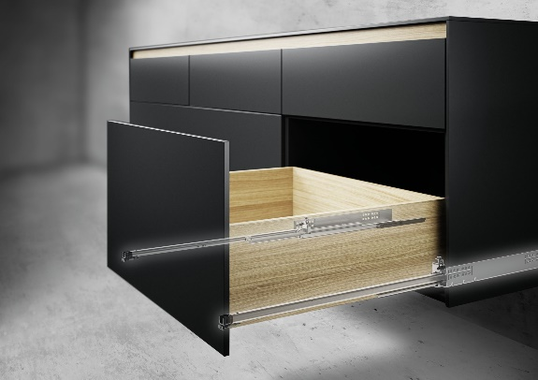
P100_a
Nową prowadnicę Quadro 5D do szuflad drewnianych o nośności do 30 kg można w łatwy sposób łączyć z prowadnicą Actro 5D o nośności do 70 kg bez potrzeby dokonywania zmian konstrukcyjnych. Zdjęcie: Hettich

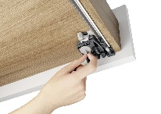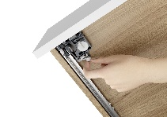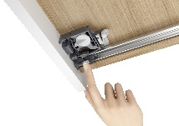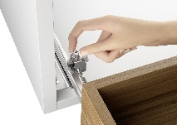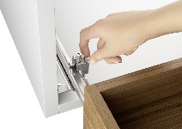
P100_b, P100_c, P100_d, P100_e, P100_f
V.l.n.r: Nowa generacja prowadnic Quadro oferuje pięciostopniową komfortową i wysoce precyzyjną regulację frontów. Wysokość, bok, głębokość oraz nachylenie i promień można regulować intuicyjnie i bez konieczności użycia narzędzi. Zdjęcia: Hettich

O Hettich
Firma Hettich została założona w 1888 roku i jest jednym z największych producentów okuć meblowych na świecie. Nasza główna siedziba mieści się w miejscowości Kirchlengern w Niemczech. W ponad 100 krajach wraz z niemal 8 600 współpracownikami wspólnie dążymy do jednego celu: rozwoju inteligentnej techniki do mebli. Bo technika do mebli to nasza pasja. Fascynujemy i inspirujemy nią ludzi na całym świecie. „It’s all in Hettich” to nasze motto, za którym kryje się kompleksowa oferta usług i produktów, zorientowanych na potrzeby naszych klientów. Zrównoważony rozwój, a także aspekty społeczne i ekologiczne są przy tym od zawsze naszym priorytetem.
www.hettich.com

